目 录

一、调查数据 2
（一）民生价格指数
市区居民消费价格指数图、表（同比） 2
市区居民消费价格指数图、表（环比） 4
市区菜篮子价格指数图、表（环比） 6
浙江省及各设区市居民消费价格指数图、表 8
（二）经济运行监测
全市工业生产者出厂价格指数图、表（同比） 10
全市工业生产者出厂价格指数图、表（环比） 12
全市工业生产者购进价格指数图、表（同比） 14
全市工业生产者购进价格指数图、表（环比） 16
二、调查要情 18

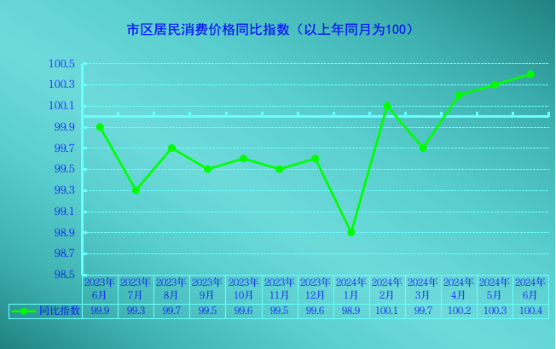

市区居民消费价格同比指数

（以上年同月为100）
时期  指标 | 2024年
时期  指标 | 1月 | 2月 | 3月 | 4月 | 5月 | 6月
居民消费价格指数 | 98.9 | 100.1 | 99.7 | 100.2 | 100.3 | 100.4
一、食品烟酒 | 96.5 | 99.5 | 98.4 | 98.6 | 99.3 | 99.4
#食品 | 94.2 | 98.8 | 96.9 | 97.4 | 98.7 | 98.9
二、衣着 | 104.9 | 105.2 | 106.2 | 106.7 | 105.4 | 104.6
三、居住 | 100.2 | 99.6 | 99.6 | 99.3 | 99.4 | 99.8
四、生活用品及服务 | 101.4 | 100.9 | 101.3 | 101.6 | 101.2 | 101.0
五、交通和通信 | 94.8 | 97.3 | 96.6 | 99.0 | 99.0 | 99.3
六、教育文化和娱乐 | 101.4 | 102.5 | 101.5 | 102.0 | 101.8 | 101.5
七、医疗保健 | 101.1 | 101.2 | 101.2 | 101.2 | 101.2 | 101.2
八、其他用品和服务 | 102.9 | 104.4 | 104.8 | 105.6 | 105.5 | 105.1
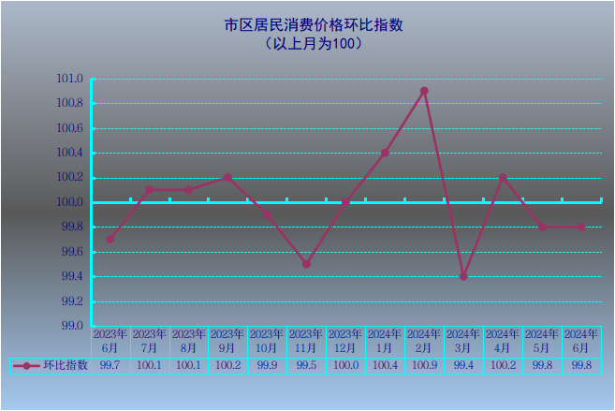

市区居民消费价格环比指数

（以上月为100）
时期  指标 | 2024年
时期  指标 | 1月 | 2月 | 3月 | 4月 | 5月 | 6月
居民消费价格指数 | 100.4 | 100.9 | 99.4 | 100.2 | 99.8 | 99.8
一、食品烟酒 | 100.9 | 102.3 | 98.3 | 99.3 | 99.7 | 99.8
#食品 | 101.1 | 103.7 | 97.4 | 98.8 | 99.6 | 99.6
二、衣着 | 100.0 | 100.0 | 100.9 | 100.5 | 100.3 | 100.0
三、居住 | 100.0 | 100.0 | 100.0 | 99.9 | 100.0 | 100.0
四、生活用品及服务 | 101.3 | 99.5 | 100.2 | 100.4 | 99.0 | 99.8
五、交通和通信 | 99.7 | 101.4 | 99.2 | 101.8 | 99.1 | 99.5
六、教育文化和娱乐 | 100.5 | 101.0 | 98.9 | 100.5 | 100.6 | 99.8
七、医疗保健 | 100.0 | 100.1 | 100.1 | 100.0 | 100.1 | 100.0
八、其他用品和服务 | 100.5 | 99.9 | 101.1 | 102.0 | 100.2 | 99.7

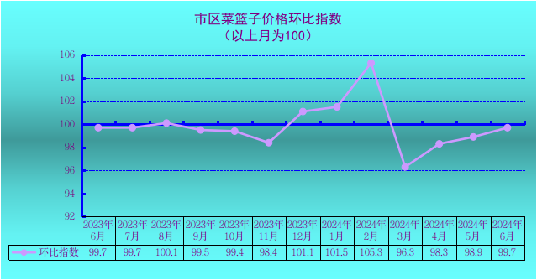

市区菜篮子价格环比指数

（以上月为100）
时期  类别 | 2024年
时期  类别 | 1月 | 2月 | 3月 | 4月 | 5月 | 6月
市区菜篮子价格指数 | 101.5 | 105.3 | 96.3 | 98.3 | 98.9 | 99.7
一、鲜菜 | 104.3 | 109.0 | 96.0 | 98.5 | 97.7 | 97.3
二、畜肉类 | 100.3 | 102.9 | 96.0 | 98.6 | 99.7 | 104.4
猪肉 | 100.2 | 105.9 | 94.7 | 98.3 | 101.3 | 111.4
三、禽肉类 | 99.4 | 100.4 | 100.0 | 99.3 | 99.0 | 99.6
四、水产品 | 103.5 | 108.8 | 98.4 | 98.6 | 98.1 | 99.3
淡水鱼 | 98.3 | 103.3 | 95.2 | 102.7 | 104.2 | 102.1
海水鱼 | 102.2 | 101.9 | 97.9 | 99.9 | 100.6 | 102.1
虾蟹类 | 112.7 | 122.2 | 101.8 | 95.5 | 90.3 | 95.6
五、蛋类 | 99.0 | 98.8 | 98.6 | 99.8 | 100.2 | 100.9
鸡蛋 | 98.6 | 98.3 | 97.9 | 99.7 | 100.2 | 101.3
六、鲜瓜果 | 99.5 | 104.3 | 90.8 | 96.4 | 100.3 | 96.5

说明：菜蓝子价格指数为嘉兴调查队自行测算数据，仅供参考。
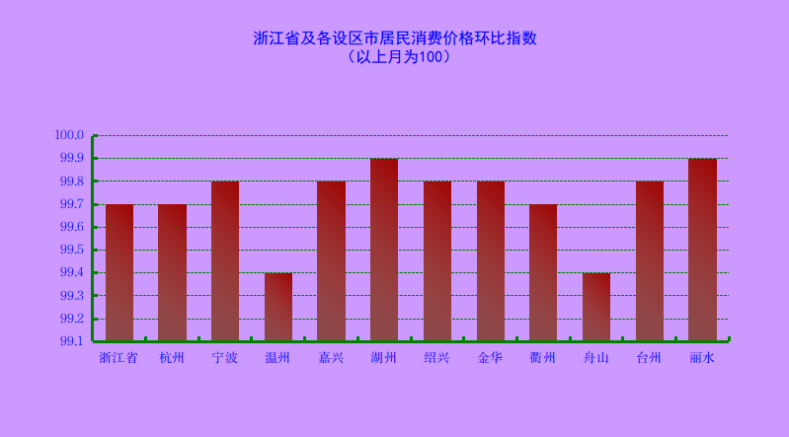

浙江省及各设区市居民消费价格指数
时期  地区 | 6月环比  （以上月为100） | 6月同比  （以上年同月为100） | 累计  （以上年同期为100）
浙江省 | 99.7 | 100.4 | 100.2
杭州 | 99.7 | 100.3 | 100.3
宁波 | 99.8 | 100.7 | 100.3
温州 | 99.4 | 100.6 | 100.5
嘉兴 | 99.8 | 100.4 | 99.9
湖州 | 99.9 | 100.5 | 100.1
绍兴 | 99.8 | 100.0 | 99.7
金华 | 99.8 | 100.3 | 100.0
衢州 | 99.7 | 100.3 | 100.1
舟山 | 99.4 | 99.8 | 99.7
台州 | 99.8 | 100.8 | 100.1
丽水 | 99.9 | 100.5 | 100.0

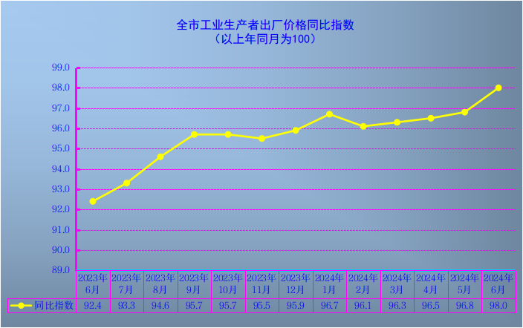

全市工业生产者出厂价格同比指数

（以上年同月为100）
时期  行业 | 2024年
时期  行业 | 1月 | 2月 | 3月 | 4月 | 5月 | 6月
全市工业生产者出厂价格指数 | 96.7 | 96.1 | 96.3 | 96.5 | 96.8 | 98.0
纺织业 | 97.0 | 98.8 | 99.7 | 99.7 | 100.4 | 100.7
纺织服装、服饰业 | 96.7 | 97.6 | 97.3 | 97.6 | 98.1 | 98.5
皮革、毛皮、羽毛及其制品和制鞋业 | 102.4 | 102.1 | 105.5 | 106.5 | 105.2 | 104.7
化学纤维制造业 | 105.1 | 103.1 | 102.1 | 101.1 | 101.0 | 103.1
化学原料和化学制品制造业 | 99.1 | 98.5 | 98.9 | 98.1 | 98.5 | 104.2
电力、热力生产和供应业 | 98.5 | 96.1 | 98.2 | 98.0 | 98.5 | 98.5
电气机械和器材制造业 | 87.6 | 81.9 | 82.3 | 82.6 | 84.3 | 82.8

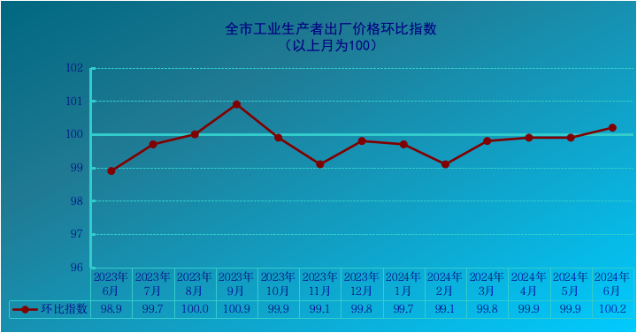

全市工业生产者出厂价格环比指数

（以上月为100）
时期  行业 | 2024年
时期  行业 | 1月 | 2月 | 3月 | 4月 | 5月 | 6月
全市工业生产者出厂价格指数 | 99.7 | 99.1 | 99.8 | 99.9 | 99.9 | 100.2
纺织业 | 99.5 | 99.9 | 100.4 | 99.9 | 100.1 | 99.9
纺织服装、服饰业 | 99.7 | 100.1 | 99.8 | 100.2 | 99.7 | 100.2
皮革、毛皮、羽毛及其制品和制鞋业 | 99.7 | 100.0 | 100.2 | 99.9 | 99.5 | 99.8
化学纤维制造业 | 102.6 | 100.0 | 98.7 | 100.9 | 97.6 | 102.4
化学原料和化学制品制造业 | 99.6 | 99.5 | 100.5 | 100.9 | 99.3 | 100.7
电力、热力生产和供应业 | 99.9 | 96.9 | 100.7 | 99.3 | 100.5 | 100.0
电气机械和器材制造业 | 97.7 | 93.5 | 99.9 | 100.9 | 102.0 | 98.7

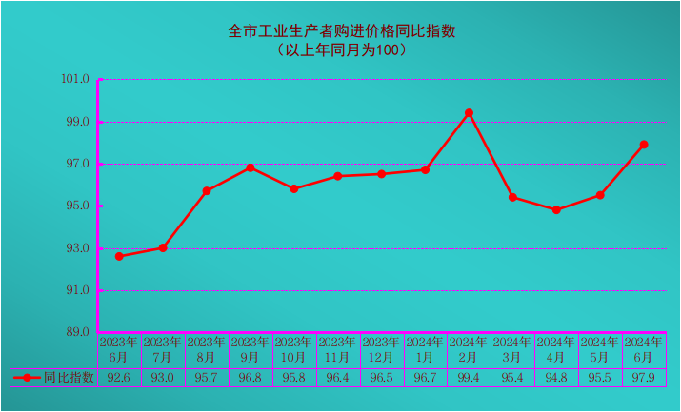

全市工业生产者购进价格同比指数

（以上年同月为100）
时期  类别 | 2024年
时期  类别 | 1月 | 2月 | 3月 | 4月 | 5月 | 6月
全市工业生产者购进价格指数 | 96.7 | 99.4 | 95.4 | 94.8 | 95.5 | 97.9
#燃料、动力类 | 93.5 | 102.8 | 94.5 | 92.0 | 92.4 | 93.2
化工原料类 | 101.9 | 101.4 | 99.7 | 99.6 | 100.3 | 102.8
木材及纸浆类 | 90.3 | 92.2 | 95.1 | 101.3 | 105.7 | 104.0
纺织原料类 | 101.6 | 99.2 | 97.6 | 98.7 | 98.8 | 98.9
农副产品类 | 97.6 | 103.0 | 95.6 | 100.1 | 101.5 | 111.1
有色金属材料及电线类 | 97.4 | 98.0 | 97.3 | 99.3 | 103.5 | 105.2
黑色金属材料类 | 99.2 | 97.4 | 91.5 | 89.5 | 89.9 | 92.9

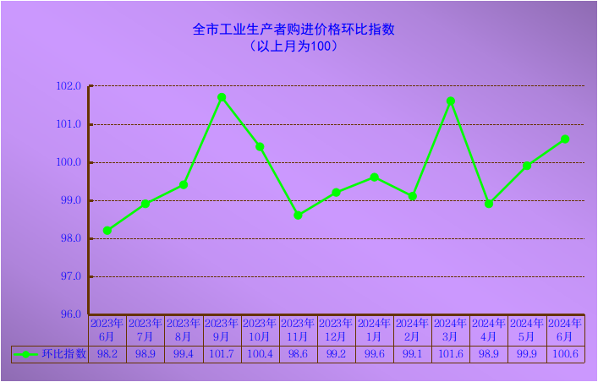

全市工业生产者购进价格环比指数

（以上月为100）
时期  类别 | 2024年
时期  类别 | 1月 | 2月 | 3月 | 4月 | 5月 | 6月
全市工业生产者购进价格指数 | 99.6 | 99.1 | 101.6 | 98.9 | 99.9 | 100.6
#燃料、动力类 | 99.9 | 94.6 | 107.8 | 94.7 | 99.4 | 100.4
化工原料类 | 99.5 | 101.5 | 101.3 | 100.6 | 100.0 | 100.3
木材及纸浆类 | 99.9 | 99.7 | 100.4 | 100.0 | 101.4 | 99.5
纺织原料类 | 100.6 | 98.4 | 99.6 | 100.6 | 100.0 | 100.1
农副产品类 | 99.9 | 105.0 | 97.0 | 102.6 | 100.0 | 107.8
有色金属材料及电线类 | 100.4 | 100.3 | 100.1 | 101.1 | 102.1 | 101.7
黑色金属材料类 | 100.0 | 99.8 | 98.5 | 98.9 | 98.2 | 99.6

调查要情
6月7日，为扎实推进党纪学习教育，贯彻落实上级关于2024年端午期间廉洁过节的工作部署和要求，确保风清气正廉洁过节，嘉兴国调队召开端午节前廉政教育会，全体干部职工参加。
6月12日，为进一步推动内部监督贯通协同，切实提升政治监督和日常监督的成效，根据《国家统计局嘉兴调查队内部监督工作贯通协同机制（试行）》精神，嘉兴国调队召开2024年上半年度内部监督廉情共商会，队党组成员、纪检组长主持会议，各部门主要负责人参加会议。
6月19日，嘉兴市委书记陈伟在嘉兴国调队报送的《政策获得感较强 三方面不足待改进——嘉兴“民营经济32条”落实情况调研报告》一文中做出批示。6月21日，嘉兴市副市长戴锋在该文上作出批示：“请市经信、商务、市场监督、人社局等部门围绕问题导向，逐项专研，实施针对性管用举措，攻坚破难。”
6月25日，为弘扬伟大建党精神，扎实推进党纪学习教育，进一步深化两地党建与业务交流互动，嘉兴国调队联合金山国调队开展“毗邻党建聚合力、联学共建促发展”党建联建暨党纪学习教育联学活动。嘉兴、金山国调队合计50余名党员干部参与活动。
6月26日，嘉兴国调队召开二季度党员大会暨第六期调查课堂。由队党组书记、队长凌海强领学《习近平关于全面加强党的纪律建设论述摘编》部分章节并讲党纪学习教育专题党课；队党组成员、副队长，机关党支部书记陈锡乐讲纪律党课。

